举报
修改时间 | 修改内容 | 修改人
2016-4-26 | 创建文档 | 齐业

目录
关联系统 1
查看入口 1
列表UI 2
举报规则 2

关联系统
好友、聊天

查看入口
1、主界面点击玩家，在宠物头像下方会出现被选中玩家头像，点击头像出现可操作列表
2、通过聊天窗口，点击人物头像，会直接出现被选中玩家可操作列表
3、好友界面，单个好友栏，拓展按钮，点击直接出现被选中玩家可操作列表

列表UI
获取好友列表时，要判断玩家当前组队状态、与自己好友关系
头像区域 |  | 1、选中玩家头像  2、选中玩家等级  3、选中玩家名字  4、选中玩家职业icon  5、职业名称  当玩家组队时，显示玩家队伍信息 当前人数/总人数  6、玩家ID信息
查看空间 |  | 点击后查看玩家空间明细
发送消息 |  | 给与该玩家发送消息
邀请入队 |  | 当玩家未组队时，显示【邀请入队】  当玩家组队时，显示【申请入队】
赠送礼物 |  | 给该玩家赠送礼物
加为好友 |  | 当与该玩家无好友关系时，显示【加为好友】  当与该玩家互为好友时，显示【删除好友】
邀请入帮 |  | 邀请玩家加入自己帮派
PK |  | PK入口之一  对该玩家进行PK相关操作
举报 |  | 对该玩家不良行为进行【举报】操作

列表UI显示位置
固定显示位置
主界面宠物血条下方列表显示，如下图

举报界面
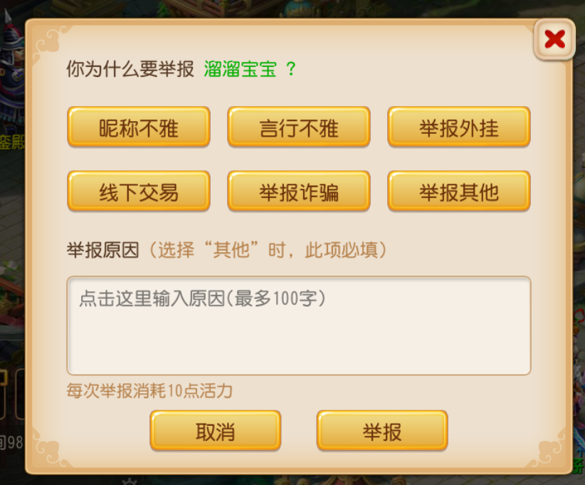

举报规则
- 举报一次消耗银币(活力配在通用配置表里)
- 点击举报按钮判断是否满足银币数,满足则提示举报成功;不满足则提示银币不足无法举报
- 举报数据传到后台,由gm验证举报是否正确

